[Remoto] WOL: Haciendo WOL

Desde Linux
- Orden por consola. Una posible orden es wakeonlan y puede ser necesario instalarla previamente
# aptitude install wakeonlan
El uso de esta orden:
usuario@host:~$ wakeonlan
Usage
wakeonlan [-h] [-v] [-i IP_address] [-p port] [-f file] [[hardware_address] ...]
Options
-h
this information
-v
displays the script version
-i ip_address
set the destination IP address
default: 255.255.255.255 (the limited broadcast address)
-p port
set the destination port
default: 9 (the discard port)
-f file
uses file as a source of hardware addresses
See also
wakeonlan(1)
- Ejemplo para encender un equipo:
$ wakeonlan 64:51:06:36:0e:35
- Ejemplo para en una única orden encender varios equipos:
$ wakeonlan -f macs.txt
donde previamente hemos creado el fichero macs.txt con la lista de MACs de los ordenadores que queremos encender
04:92:26:c3:8a:f8
64:51:06:36:0e:35
64:51:26:60:0e:3e
04:92:f6:c1:f3:c0
64:51:06:5b:f0:eb
64:51:26:51:07:c3

Desde Windows
Hay múltiples programas que permiten hacerlo. Uno de ellos es MagiWOL, que existe tanto en versión instalable como portable.
MagiWOL
- MagiWOL versión portable 3.42
- MagiWOL versión portable 3.62

Desde un NAS Synology
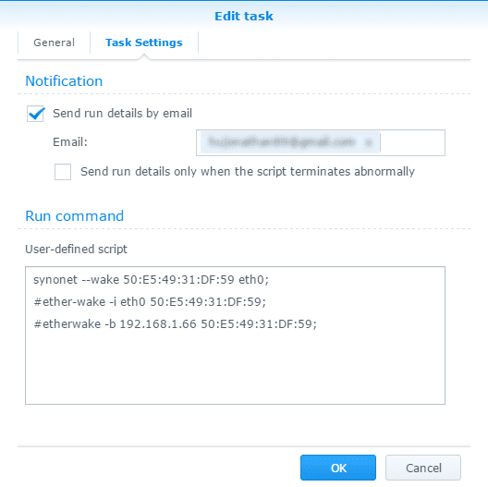

Información adicional
Fecha de verificación de enlaces: 5 de mayo de 2026
- Wikipedia - Wake on LAN
- Wake on Lan (TECNOZERO)
- Wake on Lan - Encendido remoto
- Encendido remoto Wake On Lan
- How To Wake up Windows Machine via WOL from Synology NAS (or any Linux Server)

